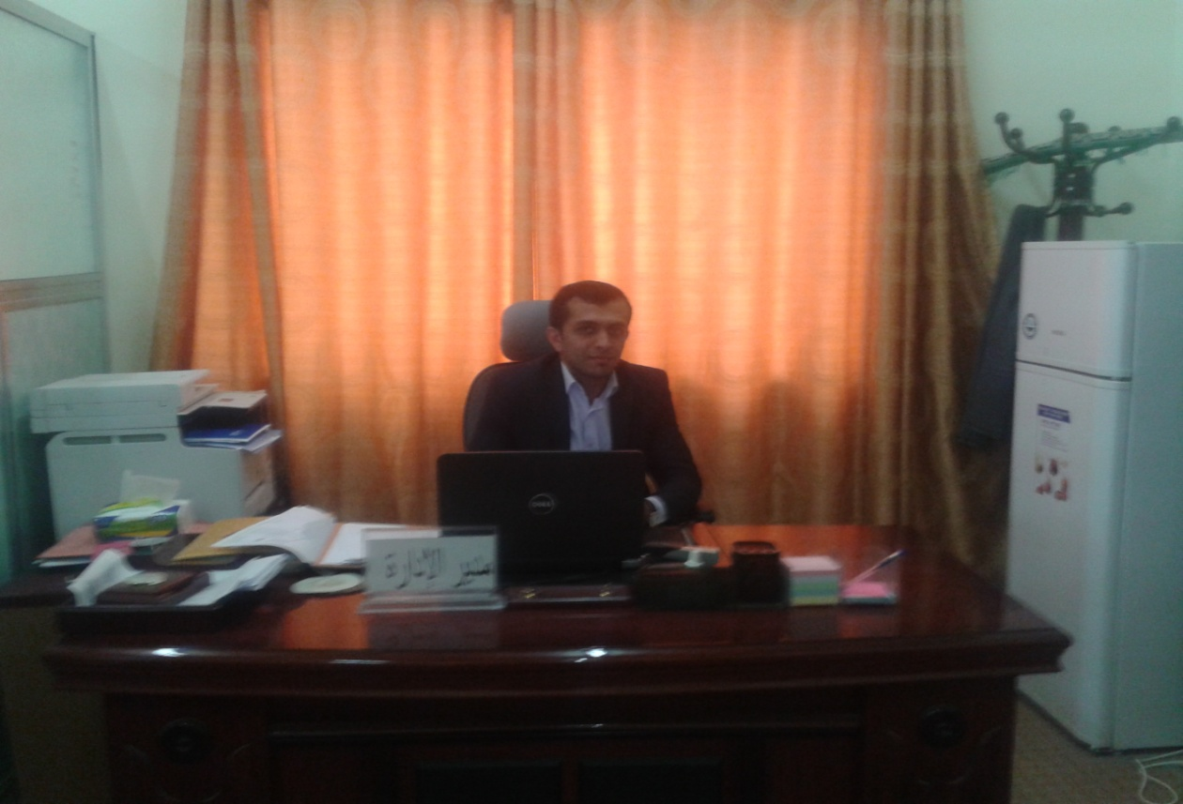
الشعبة الإدارية

أن الشعبة الإدارية تتكون من وحدة ادارة الافراد ووحدة الصادر والوارد ووحدة الحفظ و الاوليات وحدة قاعدة البيانات ووحدة الأمن الجامعي ا ووحدة الارشفة الالكترونية, وان جميع هذه الوحدات مرتبطة بمدير الشعبة الادارية ليقوم بدوره بالاشراف على عمل هذه الوحدات إضافة إلى مهام أخرى كتصدير الكتب الرسمية ومتابعة حضور وأنصراف الموظفيين ورفع أسماء المنتسبين من تدريسيين وموظفين الى لجنة العلاوات والترفيعات للمصادقة عليها بأعتباره أحد أعضاء اللجنة إضافة إلى مهام أخرى يكلف بها من قبل السيد العميد والمعاون الإداري.
وتقوم الشعبة الادارية بطباعة الكتب وتصديرها ومن ثم تفريقها وتوزيعها على فروع وشعب ووحدات الكلية وارشفة جميع الكتب الصادرة والواردة .
وتقوم وحدة الإفراد في الشعبة بحفظ الأضابير الخاصة بالمنتسبين من موظفين وتدريسيين وأرشفتها وحفظ كل ما يضاف عليها من أوامر جامعية وكتب شكر أو أوليات خاصة بالمنتسبين وكذلك استخراج المعلومات الخاصة بالمنتسبين في سجلات خاصة بالوحدة من أجل الرجوع أليها , وأيضا تقع على عاتق الوحدة مهمة صحة صدور الوثائق التابعة للمنتسبين ومخاطبة الدوائر الرسمية بذلك.

